**PREDLOGI ZA AKTIVNO PREŽIVLJANJE PROSTEGA ČASA**

**PODALJŠANO BIVANJE**

OGLEJ SI SPODNJI FOTOGRAFIJI. PRIKAZUJETA RAZVOJ METULJA IN RAZVOJ ŽABE.

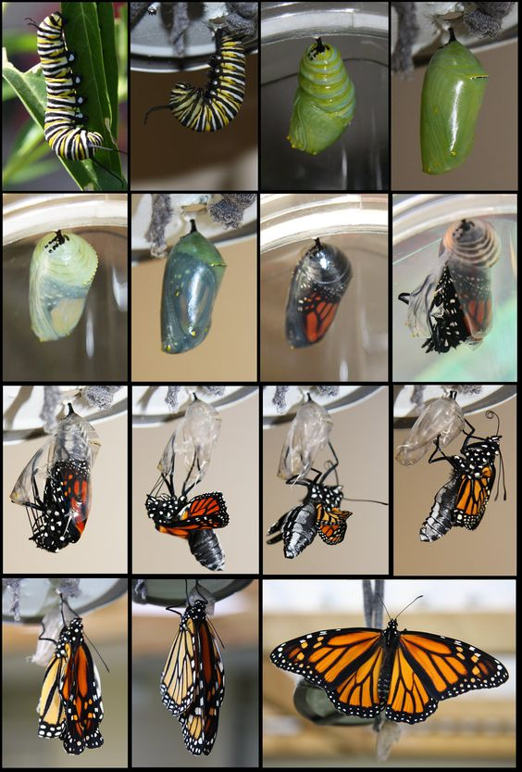

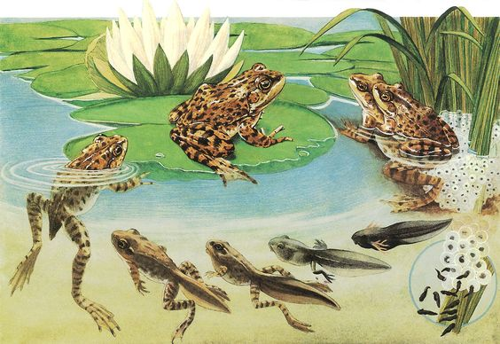

PREŠTEJ POSAMEZNE MORSKE ŽIVALI IN K VSAKI NAPIŠI ŠTEVILKO.

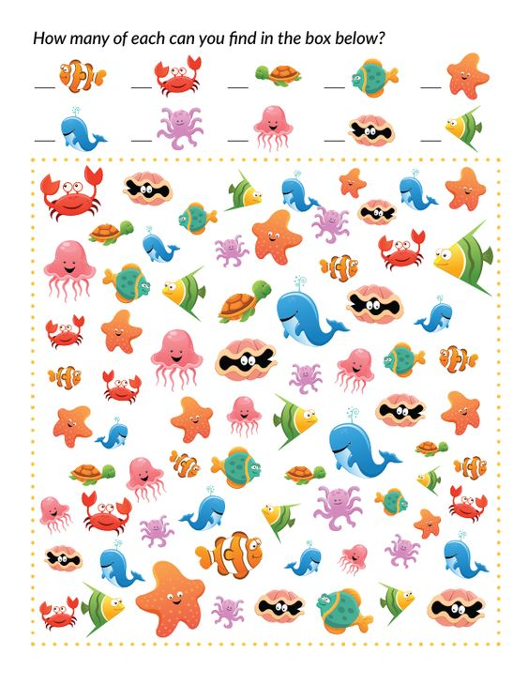

KATERI KOŠČEK MANJKA?

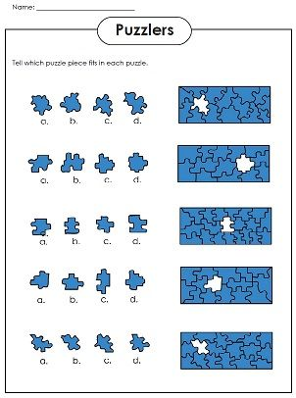

NARIŠI USTREZEN LIK PO PRIKAZANIH NAVODILIH. UPOŠTEVAJ ZNAK + (PLUS) ALI – (MINUS).

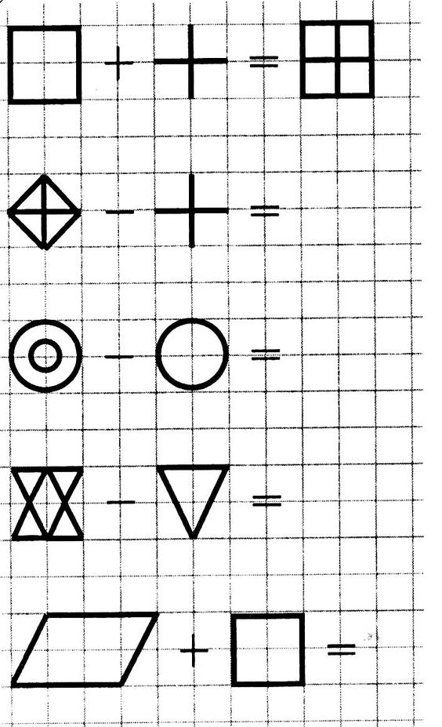

POBARVAJ MANDALO.



V BESEDAH V LEVEM STOLPCU SE SKRIVAJO BESEDE IZ DESNEGA STOLPCA. POIŠČI JIH, POVEŽI S SLIČICAMI NA DESNI IN JIH ZAPIŠI.



NA SPODNJI POVEZAVI SI OGLEJ LUTKOVNO PREDSTAVO KDO JE NAPRAVIL VIDKU SRAJČICO.

<https://vimeo.com/showcase/6866479/video/118428054>

Predloge za aktivno preživljanje prostega časa pripravila učiteljica v PB Slavica Velikonja.